THÔNG TIN DOANH NGHIỆP, HỢP TÁC XÃ
Tên Đơn vị: CÔNG TY TNHH MTV CAO SU CHƯ PRÔNG
Địa chỉ: Thôn Hợp Hòa, xã Ia Drang, huyện Chư Prông, tỉnh Gia Lai.
Điện thoại: 02693 790023
Fax: 02693 790024
Email: chproco@gmail.com
Website: chuprongrubber.com (đã có)
Người phụ trách: Nguyễn Ngọc Tài
Chức vụ: Nhân viên phòng Hành chính- Thi đua Tuyên truyền Văn thể.
Điện thoại DĐ: 0978553079
Qui mô đơn vị:
- Diện tích trong nước: gần 10.000 ha cao su, cà phê.
- Đầu tư trồng cao su tại Vương quốc Campuchia gần 4.000 ha.
- 1 nhà máy chế biến mủ cao su công suất 12.000 tấn/năm.
- 1 nhà máy chế biến gỗ công suất 6.000 m³/năm.
Năm thành lập: 1977
Các mặt hàng sản xuất kinh doanh:
- Trồng, chăm sóc, chế biến và tiêu thụ cao su, cà phê.
- Sản xuất và chế biến gỗ.
- Thương nghiệp bán buôn và xuất khẩu trực tiếp
Tên miền đăng ký (dự kiến): chuprongrubber
Hiển thị trên website:

Logo doanh nghiệp (ảnh kèm theo): 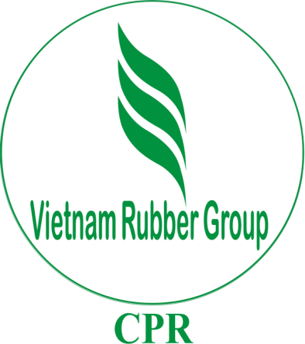
Slogan (khẩu hiệu thương mại): CAO SU – DÒNG CHẢY CUỘC SỐNG
Ý tưởng thiết kế giao diện (màu sắc, bố cục…): Màu chủ đạo, màu xanh lá.
Ngôn ngữ hiển thị trên website (tiếng Việt, tiếng Anh):
Tiếng việt: Công ty TNHH MTV Cao su Chư Prông.
Tiếng Anh: CHUPRONG RUBBER COMPANY LIMITED.
Danh mục hàng hóa thể hiện trên website:
- Sản xuất các loại mủ cao su thiên nhiên: SVRCV50, SVRCV60, SVL3, SVR3L, SVR5, SCR10, SVR20 và mủ Latex.
- Sản xuất Gỗ cao su và gỗ rừng trồng sơ chế, sản phẩm đồ gỗ các loại.
Hình ảnh kèm theo (ảnh công ty, ảnh hàng hóa…):

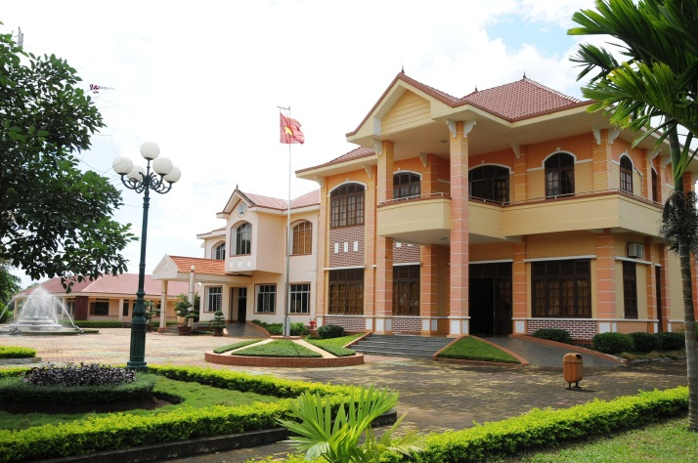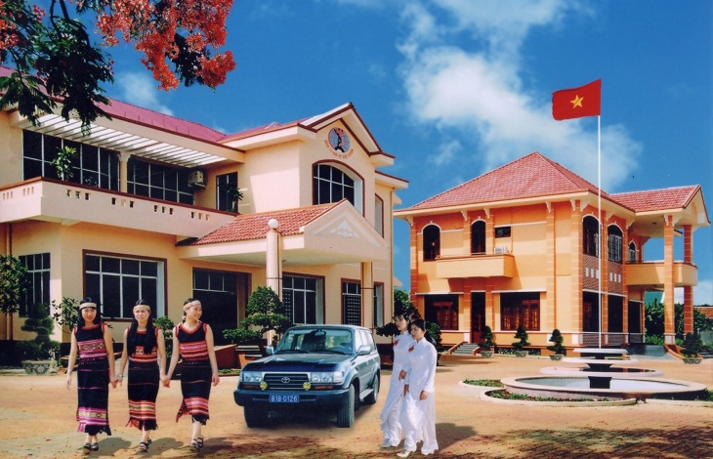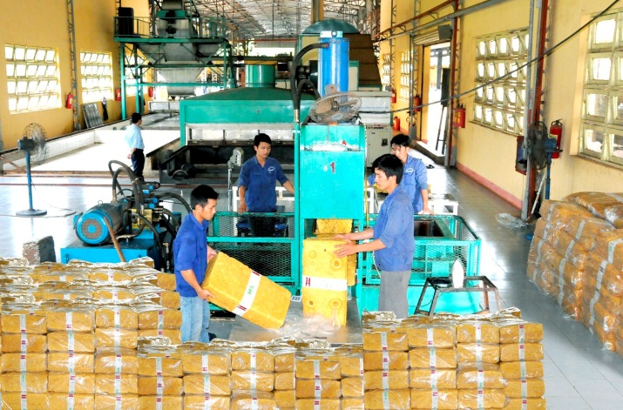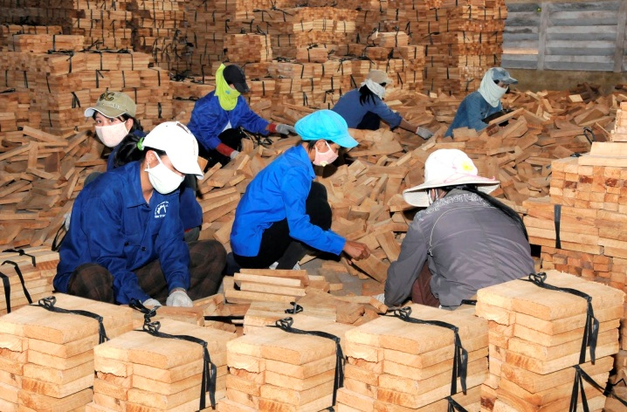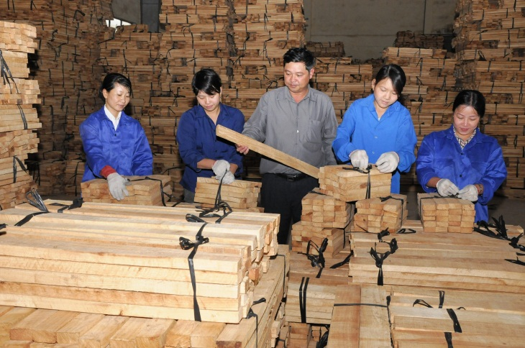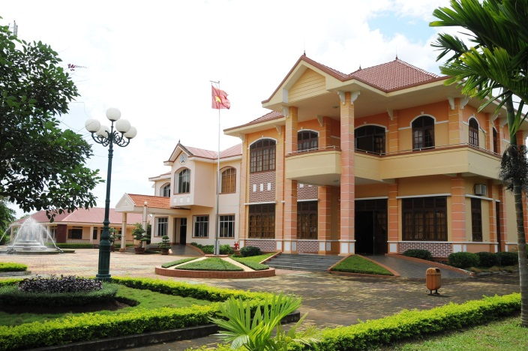
THÔNG TIN SẢN PHẨM

Stt | Tên đơn vị | Tên sản phẩm | Mô tả sản phẩm | Hình ảnh sản phẩm | Khả năng cung cấp sản phẩm
I | Công ty TNHH MTV Cao su Chư Prông | Cao su thiên nhiên
1 |  | Cao su thiên nhiên VRG  SVR CV50 | - Đặc điểm: Màu nâu vàng, được chế biến từ mủ nước thiên nhiên, độ nhớt Mooney: 50±5, chỉ số duy trì độ dẻo PRI ≥ 60, hàm lượng tạp chất ≤0,02, hàm lượng tro ≤ 0,40.  - Loại sản phẩm: Cao su định chuẩn kỹ thuật SVR CV50 được sản xuất theo TCCS 112 (TCVN 3769).  - - Bao gói: Bao PE thường  Khối lượng: 35 Kg/ Bành hoặc 33,333 Kg/ Bành ± 0,5%; Kích thước: (670 x 330 x 170) mm | 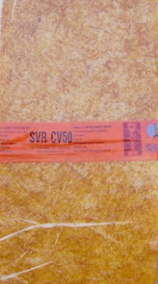 | 200 tấn/năm
2 |  | Cao su thiên nhiên VRG  SVR CV60 | - Đặc điểm: Màu nâu vàng, được chế biến từ mủ nước thiên nhiên, độ nhớt Mooney: 60±5, chỉ số duy trì độ dẻo PRI ≥ 60, hàm lượng tạp chất ≤0,02, hàm lượng tro ≤ 0,40.  - Loại sản phẩm: Cao su định chuẩn kỹ thuật SVR CV60 được sản xuất theo TCCS 112 (TCVN 3769).  - Bao gói: Bao PE thường  - Khối lượng: 35 Kg/ Bành hoặc 33,333 Kg/ Bành ± 0,5%; Kích thước: (670 x 330 x 170) mm | 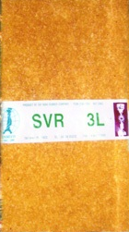 | 200 tấn/năm
3 |  | Cao su thiên nhiên  VRG  SVR 3L | - Đặc điểm: Màu vàng, được chế biến từ mủ nước thiên nhiên, Độ nhớt Mooney: 73-93, Độ dẻo đầu Po ≥35, chỉ số duy trì độ dẻo PRI ≥ 60, hàm lượng tạp chất ≤0,03, hàm lượng tro ≤ 0,40.  - Loại sản phẩm: Cao su định chuẩn kỹ thuật SVR 3L được sản xuất theo TCCS 112 (TCVN 3769).  Bao gói: Bao PE thường  - Khối lượng: 35 Kg/ Bành hoặc 33,333 Kg/ Bành ± 0,5%; Kích thước: (670 x 330 x 170) mm |  | 2.900 tấn/năm
4 |  | Cao su thiên nhiên VRG  SVR 5 | - Đặc điểm: Màu vàng, được chế biến từ mủ nước thiên nhiên, Độ dẻo đầu Po ≥30, chỉ số duy trì độ dẻo PRI ≥ 60, hàm lượng tạp chất ≤0,05, hàm lượng tro ≤ 0,60.  - Loại sản phẩm: Cao su định chuẩn kỹ thuật SVR 5 được sản xuất theo TCVN 3769.  Bao gói: Bao PE thường  - Khối lượng: 35 Kg/ Bành hoặc 33,333 Kg/ Bành ± 0,5%; Kích thước: (670 x 330 x 170) mm | 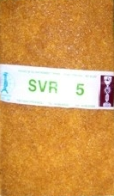 | 200 tấn/ năm
5 |  | Cao su thiên nhiên  VRG  SVR 10 | - Đặc điểm: Màu nâu đen, được chế biến từ mủ đông, mủ tạp thiên nhiên, Độ nhớt Mooney: 73-93, Độ dẻo đầu Po ≥30; chỉ số duy trì độ dẻo PRI ≥ 50, hàm lượng tạp chất ≤ 0,07, hàm lượng tro ≤0,6.  - Loại sản phẩm: Cao su định chuẩn kỹ thuật SVR 10 được sản xuất theo TCCS112 (TCVN 3769).  Bao gói: Bao PE thường  - Khối lượng: 35 Kg/ Bành hoặc 33,333 Kg/ Bành ± 0,5%; Kích thước: (670 x 330 x 170) mm | 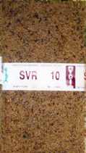 | 2.800 tấn/năm
6 |  | Cao su thiên nhiên  VRG  SVR 20 | - Đặc điểm: Màu nâu đen, được chế biến từ mủ đông, mủ tạp thiên nhiên, độ dẻo đầu Po ≥ 30; chỉ số duy trì độ dẻo PRI ≥ 40, hàm lượng tạp chất ≤ 0,15, hàm lượng tro ≤ 0,70.  - Loại sản phẩm: Cao su định chuẩn kỹ thuật SVR 20 được sản xuất theo TCCS 112 (TCVN 3769)  Bao gói: Bao PE thường  - Khối lượng: 35 Kg/ Bành hoặc 33,333 Kg/ Bành ± 0,5%; Kích thước: (670 x 330 x 170) mm | 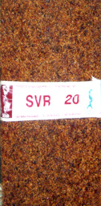 | 200 tấn/năm
7 |  | Mủ kem ly tâm  60% DRC  Loại HA, LA | - Đặc điểm: Màu trắng sữa, được chế biến từ mủ nước thiên nhiên, hàm lượng cao su khô (DRC) ≥ 60, hàm lượng NH3 ≥ 0,60 (Loại HA) / hàm lượng NH3 ≥ 0,29 (Loại LA), độ ổn định cơ học ≥ 650, trị số acid béo bay hơi VFA ≤ 0,06 , trị số KOH ≤ 0,70, độ pH của latex ≥ 9  - Loại sản phẩm: Latex cao su thiên nhiên cô đặc – Yêu cầu định chuẩn kỹ thuật Latex ly tâm được sản xuất theo TCVN 6314  Bao gói: Latex ly tâm là chất lỏng thường được bao gói trong thùng phuy (drum) có sức chứa 205 kg hoặc trong túi mềm (flexibag) với sức chứa khoảng 21 tấn Latex | 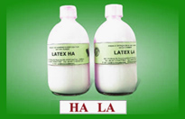 | 2.200 tấn/năm
8 |  | Mủ Skim Block | - Đặc điểm: Màu nâu đen, được chế biến từ mủ tận thu của quá trình ly tâm sản xuất Mủ kem ly tâm 60% DRC; Từ máy ly tâm ra, mủ Skim có DRC khoảng 4 – 6%, TSC có thể lên đến 8 – 9%, hàm lượng NH3 thường khoảng 0,35%.  Bao gói: Bao PE thường  - Khối lượng: 35 Kg/ Bành hoặc 33,333 Kg/ Bành ± 0,5%; Kích thước: (670 x 330 x 170) mm |  | 300 tấn/năm
II |  | Gỗ phôi cao su | - Đặc điểm: Gỗ phôi cao su thuộc nhóm 7, màu sáng, được chế biến từ nguyên liệu cây cao su thanh lý.  - Loại sản phẩm: Gỗ phôi không mốc, mọt, nứt, toét, độ cong vênh không quá 1% so với chiều dài; không thủng lỗ, không có mắt chết lớn > 10mm; Độ ẩm đạt từ 08 đến 12%; Được xử lý mối mọt bằng phương pháp tẩm hút chân không với thuốc Borax, Boric & Calonil đạt tiêu chuẩn quy định.  - Bao gói: Gỗ xẻ thanh được đóng thành kiện pallet có cùng kích thước, đai nẹp chắc chắn.  - Kích thước: Dày: 20/26/33/38/45/55 mm; Rộng: 45/55/65/75/86/95/105 mm; Dài: 200 => 1000 mm hoặc theo đơn đặt hàng. |  | 5.000 m³/năm
III |  | Quả cà phê | - Đặc điểm: Quả cà phê tươi, màu đỏ.  - Loại sản phẩm: Quả chín tối thiểu 70%; Thông thường một quả cà phê chứa hai hạt, hạt có thể có hình tròn hoặc dài được bao bọc bởi lớp thịt quả bên ngoài, mỗi hạt còn được bảo vệ bởi hai lớp màng mỏng: một lớp màu trắng, bám chặt lấy vỏ hạt; một lớp màu vàng rời rạc hơn bọc ở bên ngoài.  - Bao gói: Bao PP, khoảng 50kg/ bao | 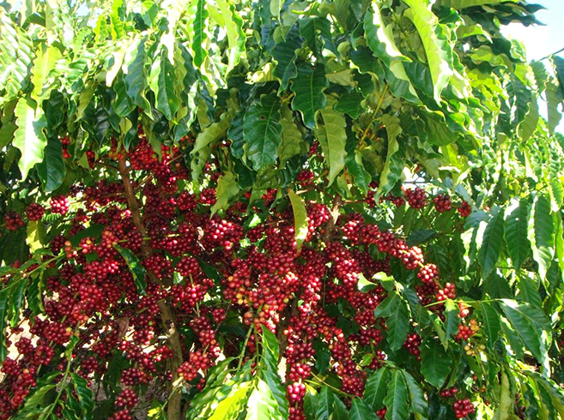 | 500 tấn/năm

